##### Dijagrami komponenti, paketa i raspoređivanja

*Dijagram raspoređivanja:*

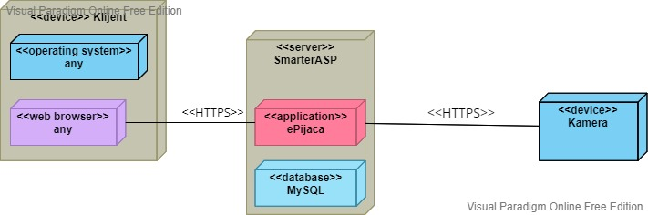

*Dijagram komponenti:*

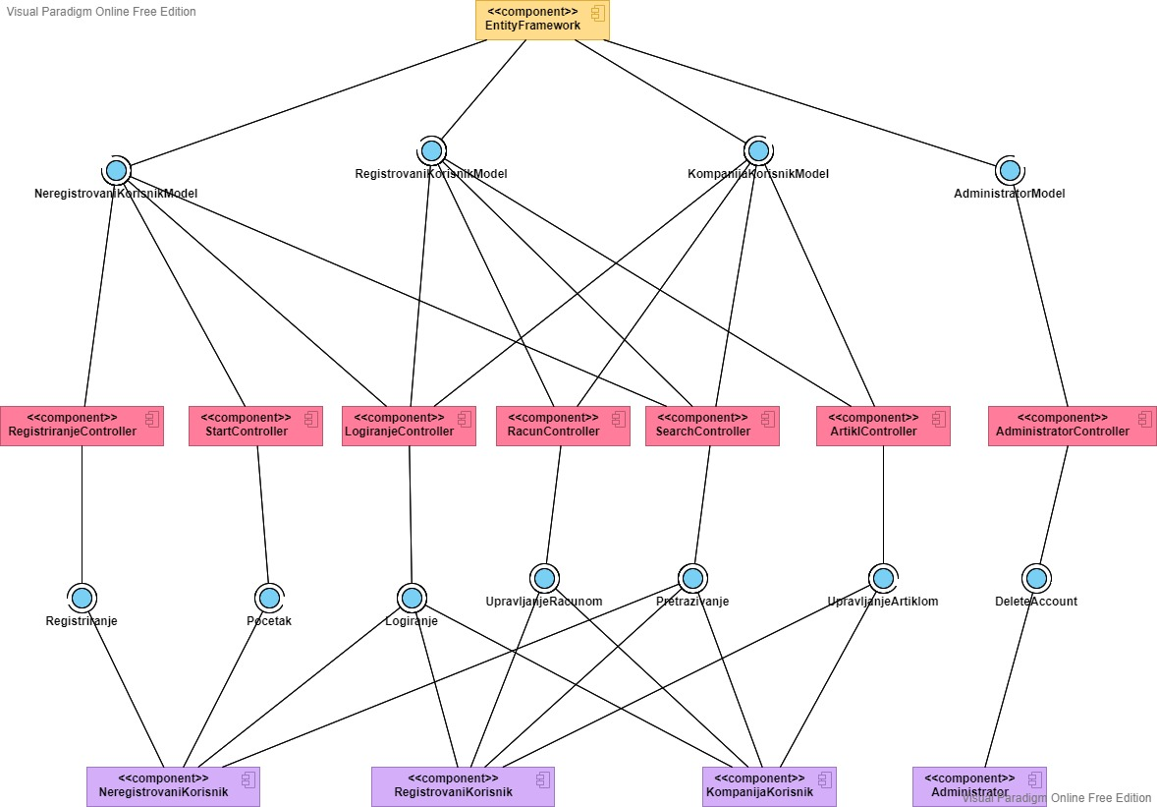

*Dijagram paketa:*

